План-конспект урока с использованием ИКТ
Тема урока: « Создание аудиоальбома средствами Visual Basic »

Преподаватель: Ронжина Татьяна Александровна
Класс: 9 класс
Дисциплина: информатика.
Тема: Создание аудиоальбома средствами Visual Basic
Продолжительность урока: 40 минут
Цель урока: сформировать умения использования объекта MMControl, для создания мультимедийных проектов в среде Visual Basic.
Задачи:
Образовательные:
- проконтролировать степень усвоения знаний учащихся по данной теме;
- обобщить и систематизировать материал, полученный на уроке;
- проконтролировать уровень завершенности готового проекта;
Развивающие:
- развивать логическое мышление, через познавательную деятельность учащихся; творческие способности и сообразительность;
- формировать мыслительные умения самостоятельно применять знания из области информационных технологий при составлении проекта;
- развивать логическое мышление, умение сопоставлять, обобщать и делать выводы;
Воспитательные:

- вырабатывать ответственное отношение к учебному труду;
- формирование толерантного отношения к материалам проекта.

Методы обучения: наглядно-иллюстративный, демонстрационный, самоконтроль, практическая работа.
Формы работы на уроке: индивидуальная, фронтальная.
Тип урока: комбинированный
Технические средства обучения: компьютер, проектор, ЦОР.

Ожидаемые результаты:
Личностные:
- готовность и способность обучающихся к саморазвитию;
- Формирование мотивации к учению и познанию;
Предметные:
- освоение обучающимися в ходе изучения предмета опыта работы с различным программным обеспечением позволит применить и преобразовать полученные знания для создания целостного мультимедийного проекта.
Метапредметные:
- овладение способностью принимать и сохранять цели и задачи учебной деятельности, поиска средств её осуществления;
- освоение способов решения проблем творческого и поискового характера;
- использование различных способов поиска (в справочных источниках и открытом учебном информационном пространстве сети Интернет), сбора, обработки, анализа, организации, передачи и интерпретации информации.
Эффективность использования ИКТ: сетевой показ усиливает наглядность, работа с программой Audasity для подготовки материалов к проекту и последующая защита работы с использованием проектора формирует ИКТ-компетентность обучающихся.

Этап урока | Содержание этапа урока
1. Организационный момент  1-2 мин | Вводная часть урока
2. Актуализация опорных знаний,  3 мин | Фронтальная работа – устное повторение основных объектов, свойств и методов, необходимых для создания проекта. Условия необходимости добавления новых объектов для решения поставленной задачи. Учитель подводит обучающихся к новой теме.
2. Актуализация опорных знаний,  3 мин | Сетевой показ  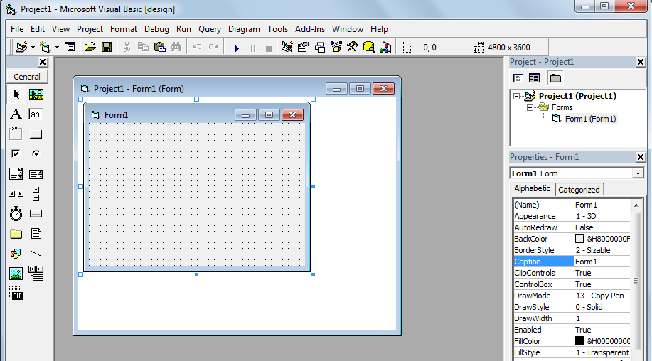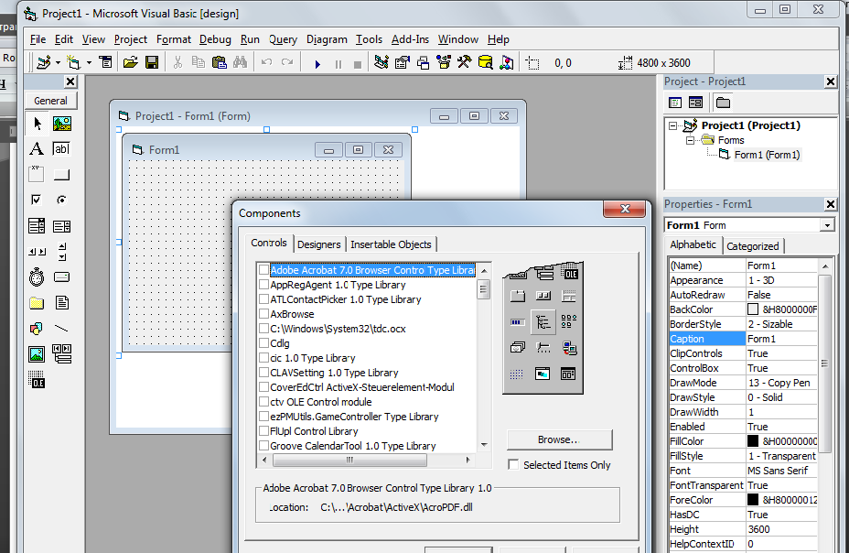
3. Постановка проблемы,  2 минуты | Фронтальная работа – учитель показывает готовый проект. Обсуждается использование нового объекта.
3. Постановка проблемы,  2 минуты | Сетевой показ  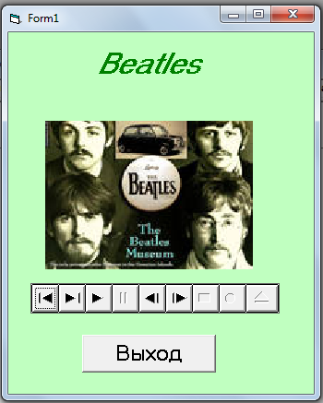
4 Объяснение нового материала,  7 минут | Фронтальная работа – учитель объясняет, как добавить новый объект в панель инструментов. По раздаточным материалам разбирается общая схема проекта и программный код.
5. Физкультминутка,  2 минуты | Выполнение физических упражнений.
6. Подготовка материала для проекта,  10 минуты | Индивидуальная работа – в программе Audasity осуществляется нарезка аудио-треков и соединяется в единый трек(поппури).
6. Подготовка материала для проекта,  10 минуты | Работа в программе  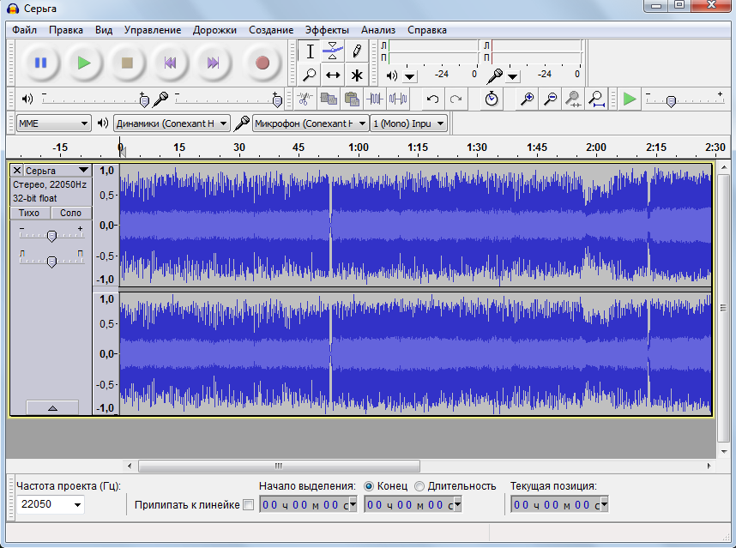
7. Практическая работа,  15 минута | Индивидуальная работа – создание проекта с использованием раздаточного материала.
8. Итоги урока,  2 минуты | Учитель подводит итоги урока. Выставление оценок. Выбор лучшей работы и её защита.
9. Рефлексия урока,  2 минута | Учитель предлагает обучающимся оценить самые сложные и легкие моменты при работе с новым объектов в среде программирования Visual Basic.

